**Documentation**

**Technique**

ligne horizontale

**Configuration des switchs**

ligne horizontale

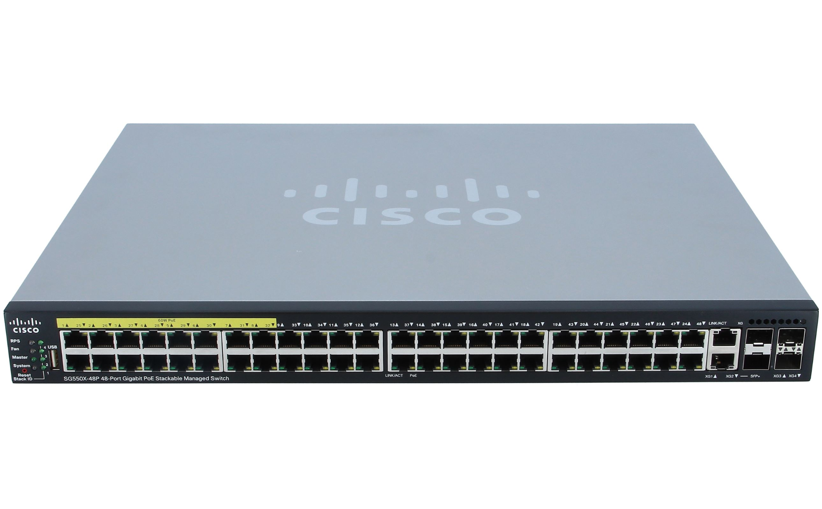

**10/03/2025**

**Gabriel PFISTER, Quentin PARC**

**Sommaire**

ligne horizontale

**Contexte 2**

**Switchs 2**

# **Contexte**



Cette documentation décrit les étapes nécessaires à la configuration des switchs de l’infrastructure réseau. Elle inclut les connexions physiques et la configuration logicielle essentielle pour assurer une communication sécurisée.

# **Switchs**

Se connecter sur PuTTY avec un PC labo (PC A)

Le câble rouge est relié au switch principal pour la connexion PuTTY sur la machine labo PC A

Trunker le câble entre S1 et R1

Sur le Switch, le port est Gigabitethernet0/1

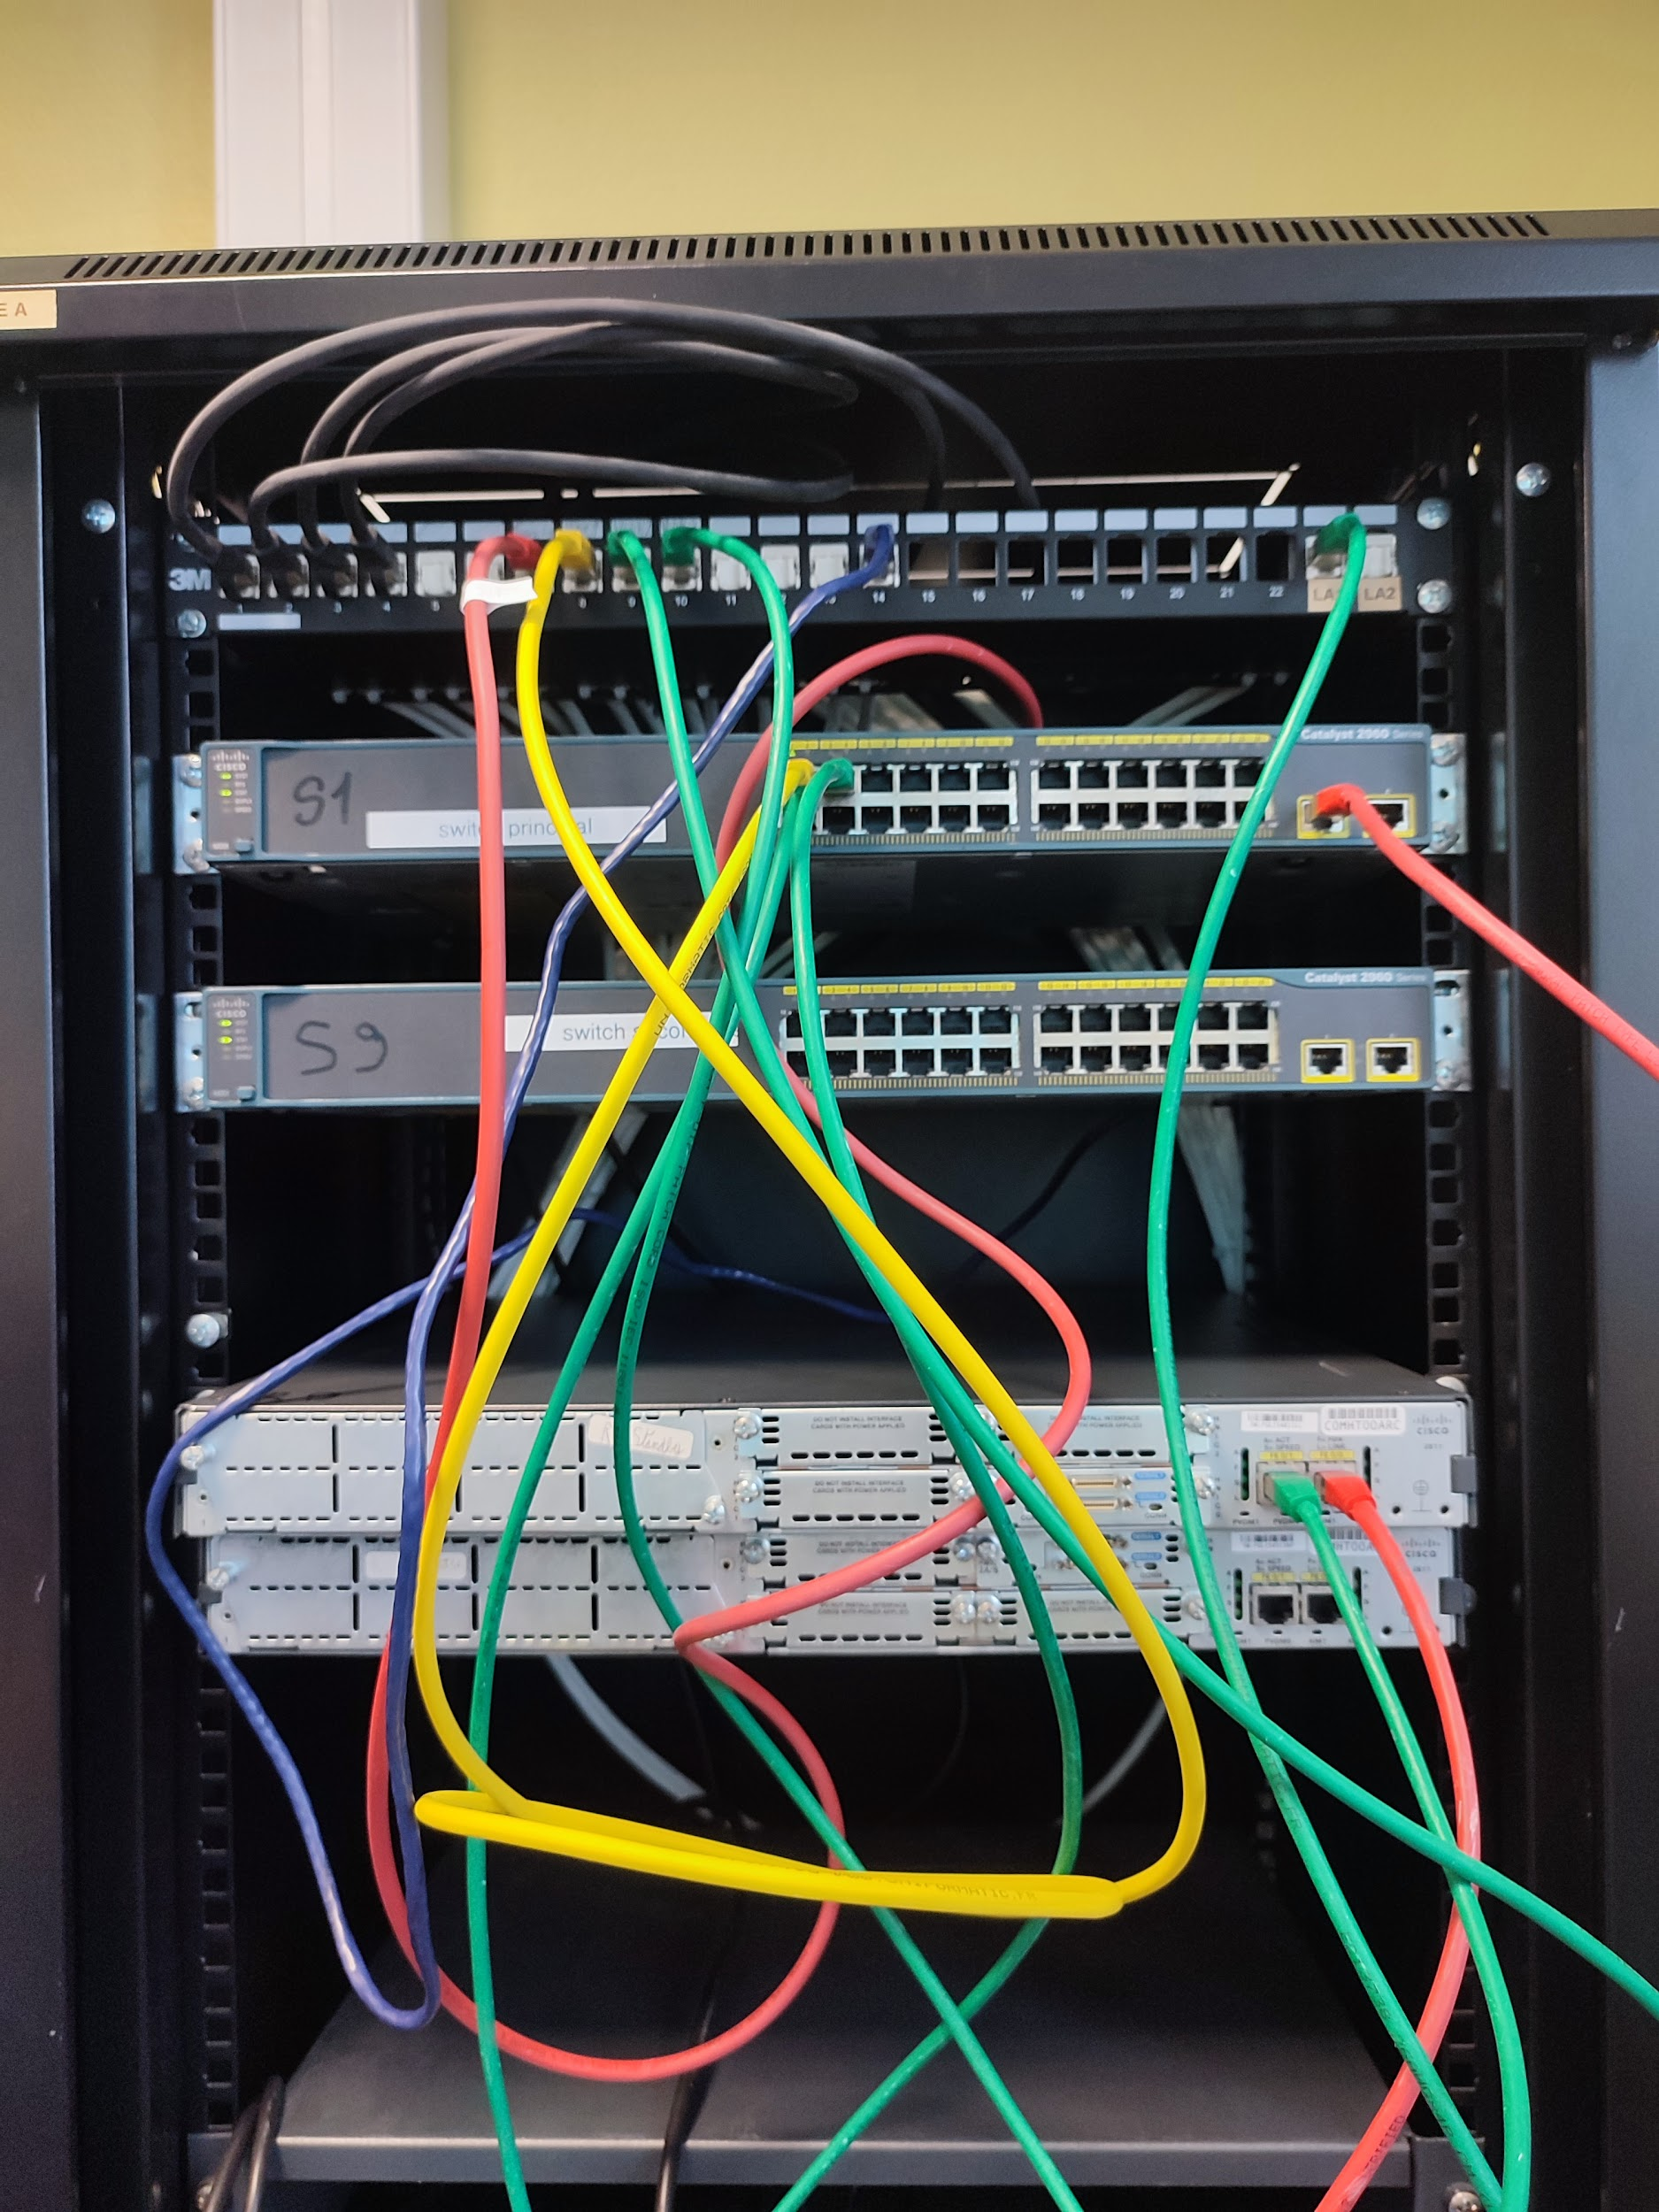

Le câble de droite en rouge sur le switch principal S1 va sur le port fe0/0 du routeur R1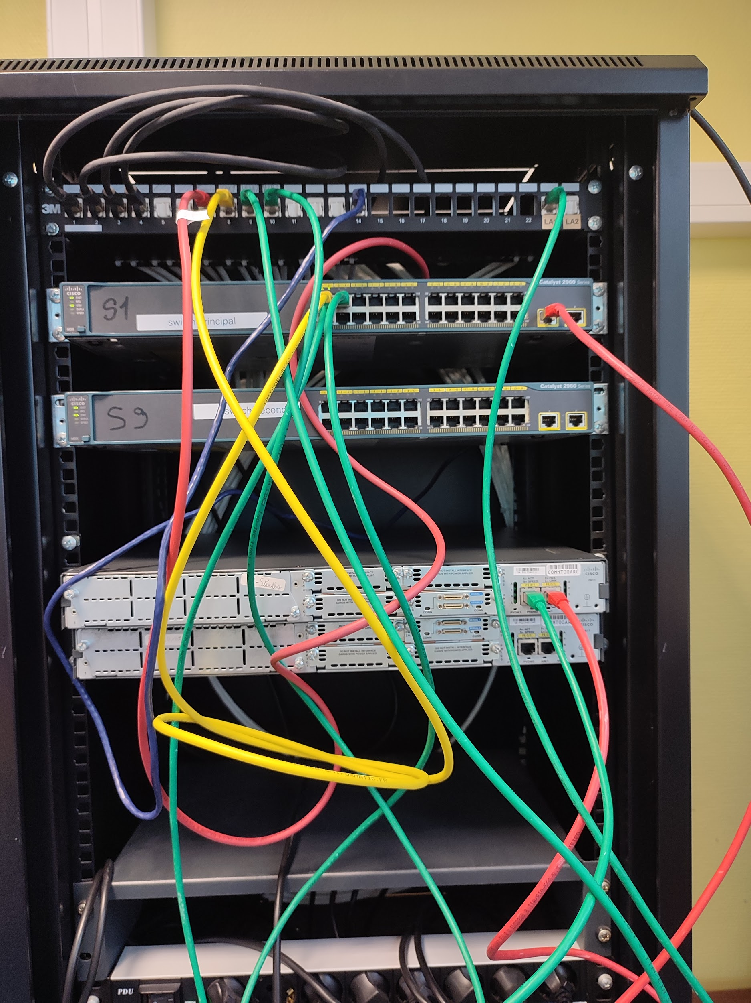

**Création des VLANs**

**cf** [**Documentation : Configuration des VLAN**](https://docs.google.com/document/d/1Alm6JkV6YgOXmpW_INaGellpAkw6PId1x1yf3TgDJO8/edit?tab=t.0)

**Vérification des communications inter VLAN**

**cf** [**Documentation : Configuration des routeurs**](https://docs.google.com/document/d/1EqVGCc2sadOHi9otGd8jkM4viG429aFkTNTL1B0aHqU/edit?tab=t.0)